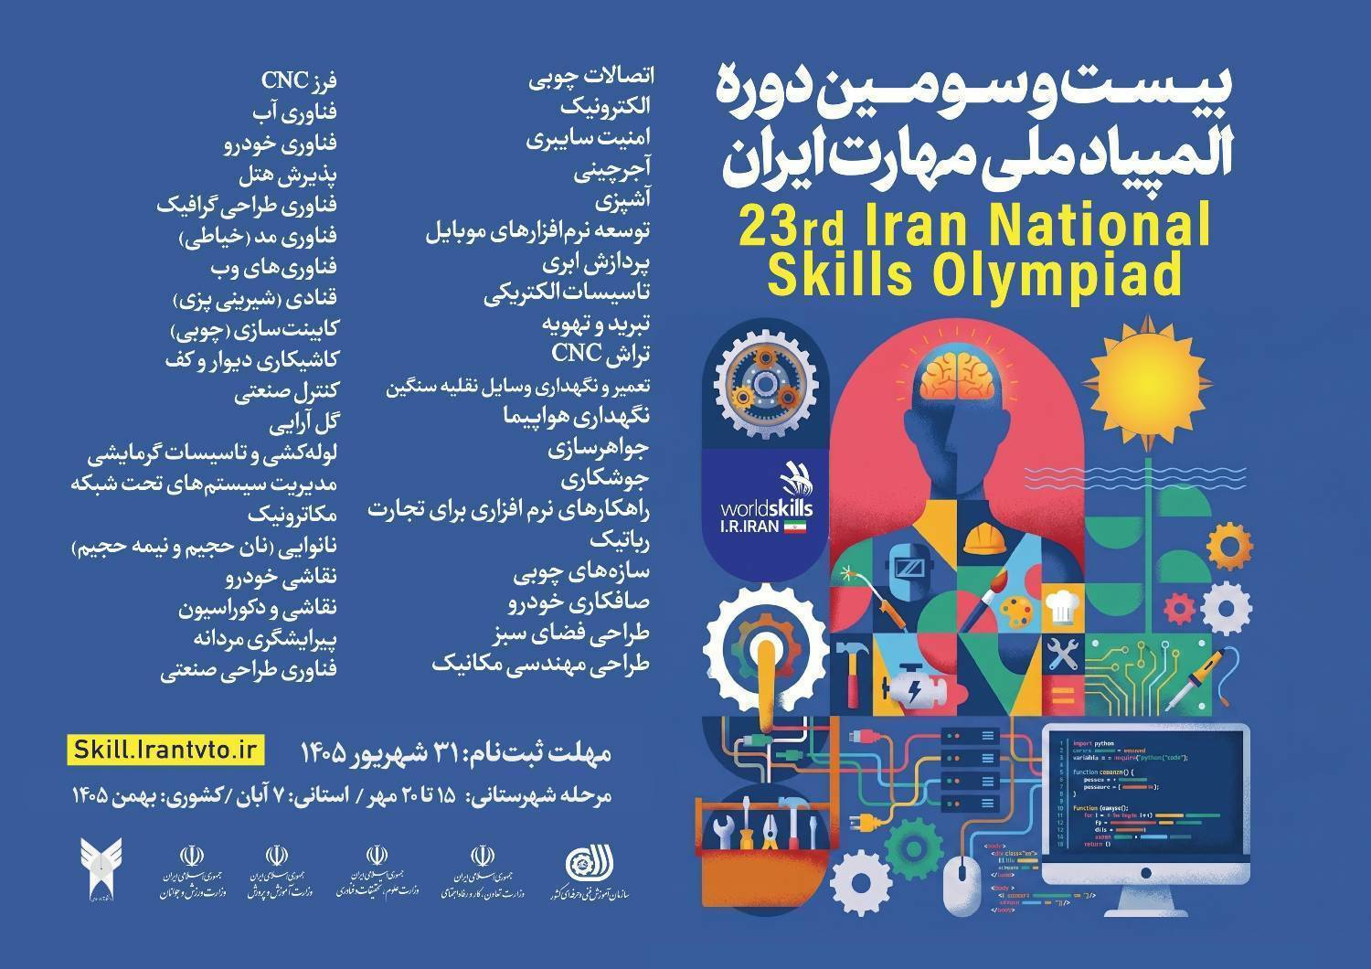

با سلام و احترام،
مهلت ثبت نام مسابقات ملی مهارت تا پایان وقت 1405/7/15 تعیین می‌گردد.
بر همین اساس تاریخ برگزاری مراحل مختلف بیست و سومین دوره المپیاد ملی مهارت به شرح زیر خواهد بود:
1. مرحله شهرستانی : از تاریخ 28 مهر لغایت 3 آبان
2. مرحله استـــــــــــانی : 28 آبان ماه
3. مرحله کشــــــــــوری : 5 تا 11 بهمن ماه
✍️ دانش‌آموزان ابتدایی (چهارم تا ششم) و دانش‌آموزان متوسطه اول و دوم می‌توانند در این مسابقات شرکت نمایند.

